План-конспект урока
«От плоской Земли к земному шару»

ФИО, место работы, должность: Саттарова Раиса Ильсуровна, учитель географии высшей квалификационной категории МБОУ «Красногорская СОШ» Мамадышского муниципального района РТ
Предмет: География
Класс: 5
Тема: «От плоской земли к земному шару»
Цель урока:. Сформировать у обучающихся представление об истинной форме Земли, познакомить с историей развития представлений о форме планеты Земля
Задачи:
Образовательные: познакомить с представлениями древних людей о форме планеты, основными доказательствами шарообразности Земли, продолжить работу по формированию географических терминов
Развивающие: развитие самостоятельной деятельности, усиление активизации и мотивации учения, анализировать, делать выводы; развивать творческие, коммуникативные способности.
Воспитательные: развивать речевую культуру, воспитывать культуру общения.
Планируемые образовательные результаты:
Метапредметные результаты:
Регулятивные УУД:
- самостоятельно обнаруживать и формулировать учебную проблему, определять цель учебной деятельности (формулировка вопроса урока).
Познавательные УУД:
- работать с текстом с целью поиска необходимой информации.
Личностные УУД:
- обладать учебно-познавательной мотивацией и интересом к учению.
Коммуникативные УУД:
- осуществлять взаимный контроль правильности формулировки понятий;
- слушать и понимать речь других;
- уметь с достаточной полнотой и точностью выражать свои мысли.
Предметные результаты:
Предметные УУД:
- выделять главные мысли в содержании текста, находит ответы на вопросы;
- воспроизводить информацию о форме Земли.
Тип урока: урок открытия новых знаний
Формы работы учащихся: фронтальная работа, работа в парах, работа в группах.
Основные термины, понятия: Планета, Пифагор, Аристотель, Эратосфен, шарообразность.
Необходимое техническое оборудование: доска, экран, проектор, презентация «От плоской Земли к шару», раздаточный материал

Учебник: Е.М. Домогацких, Э.Л. Введенский, А.А. Плешаков «ГЕОГРАФИЯ Введение в географию», учебник для 5 класса общеобразовательных учреждений; Атлас. География.5 класс. Москва, Дрофа, 2015; Контурные карты. География.5 класс. Москва, Дрофа, 2015.

Название этапа,  цель | Содержание этапа | Деятельность учителя | Деятельность обучающихся | УУД  Л- личностные  П- познавательные  Р- регулятивные  К- коммуникативные
1.Самоопределение к учебной деятельности  Цель: мотивировать учащихся к учебной деятельности | Проверка домашнего задания | Проверяет готовность учащихся к уроку. Создает положительный настрой.  Здравствуйте, ребята! Сегодня у нас очень интересный урок и я думаю, что сегодня каждый из вас узнает много нового и полезного . А поможет нам в этом ваши знания. Прежде чем приступить к изучению новой темы, давайте вспомним наши знания Тест (на листках и проверочные листы)  - Основными методами определения размеров земной поверхности является  А. картографический  Б. описательный  В. космический  - Примером картографического источника географических знаний является  А. альбом фотографических изображений  Б. научная статья  В. атлас  - Наука о создании и использования карт называется  А. география  Б. картография  В. топография  - XVIII век считается веком  А. первой кругосветной экспедиции  Б. первых научных экспедиций  В. создания первого космического снимка  - Расставьте методы географических исследований в хронологическом порядке (по времени их возникновения от самого древнего до самого современного).  А. описательный  Б. картографический  В. космический  . | Слушают учителя.  Включаются в деловой ритм урока.  Отвечают на проверочных листах.  От плоской Земли к земному шару. ФИ _ класс.--  1 2 3 4 5  1 2 3 | Метапредметные результаты:  Коммуникативные УУД:  - осуществлять взаимный контроль правильности формулировки понятий;  - слушать и понимать речь других.
2. Актуализация знаний и фиксирование индивидуального затруднения в пробном учебном действии.  (Актуализация используемых способов действий и подготовка к осознанию потребности в выявлении причин затруднений в собственной деятельности и мотивация на новый способ деятельности) | Мотивация на решение проблемы | Проблемная ситуация. Мотивация на решение проблемы (презентация). Слайд 3. Вспомните! 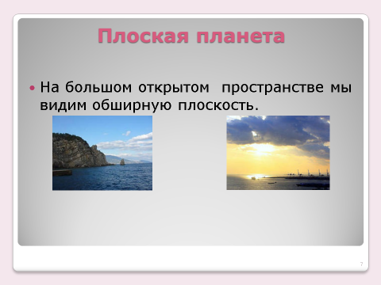  Слайд 4. Глаза иногда нас обманывают, и мы не сразу понимаем, что именно перед нами. На этом основана работа фокусников. Но для того, чтобы стать жертвой обмана зрения, нам не нужны фокусники. Достаточно выйти на открытое пространство и оглядеться. Перед собой мы видим обширную плоскость. Что это?  Мы то умные, мы знаем, что эта линия условная и дойти до нее не возможно!!! А в древности люди ее боялись, они предполагали, что за этой линией черная дыра и все корабли падают в нее. Как называется линия до которой невозможно дойти? Отгадайте загадку. Слайд 5. 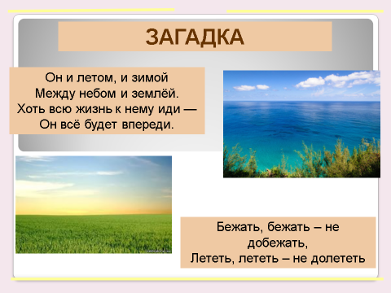  А так ли на самом деле? Правда ли что за горизонтом чёрная дыра?  Давайте вместе попробуем составить план нашего урока. На какие вопросы мы сегодня должны ответить? Какие вопросы есть у вас?  Слайд 6.  Сегодня мы узнаем, какую форму имеет Земля.  Почему в древности люди считали Землю плоской.  Кто и почему говорил, что Земля имеет форму шара. | Читают текст. Анализируют прочитанное.  Высказывают предположения. Лучшее предположение: горизонт, линия горизонта.  Высказывают предположения. Лучшее предположение: нет. За линией горизонта продолжение земной поверхности. Ведь Земля круглая.  Задают вопросы: Какую форму имеет Земля?  Почему люди в древности считали, что земля плоская?  Кто и почему, говорил, что земля имеет форму шара? | Метапредметные результаты:  Личностные УУД:  - обладать учебно-познавательной мотивацией и интересом к учению.  Коммуникативные УУД:  - слушать и понимать речь других;  - уметь с достаточной полнотой и точностью выражать свои мысли.
3. Построение проекта выхода из затруднения (Открытие детьми нового знания)  (Постановка цели учебной деятельности, выбор способа и средств её реализации. План действий) | Поиск решения проблемы учениками | 1. Обсуждение и выдвижение гипотез (презентация).  Слайд 7-8-9 Рассмотрите рисунки и как в древности люди представляли себе нашу Землю? 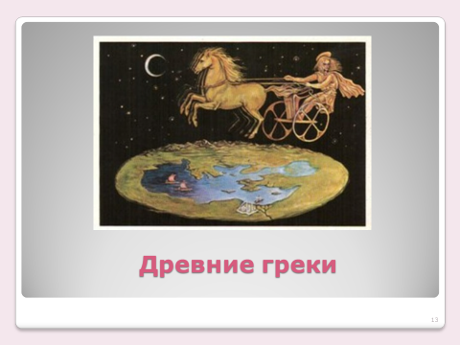  . 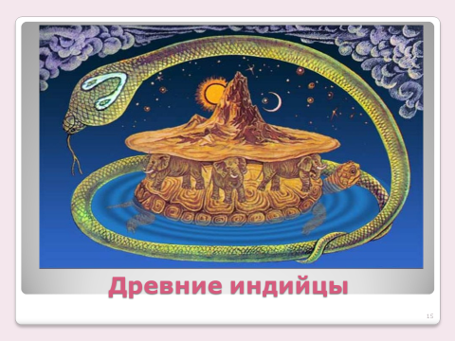  Слайд 8  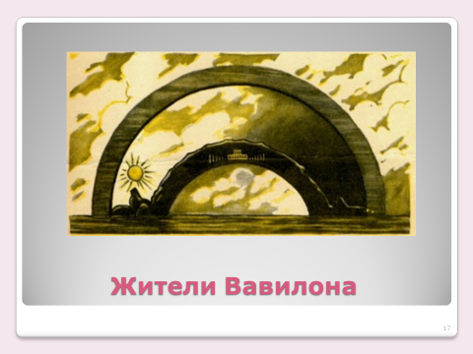  Слайд 9. Работа с дополнительным текстом  Физминутка для глаз.  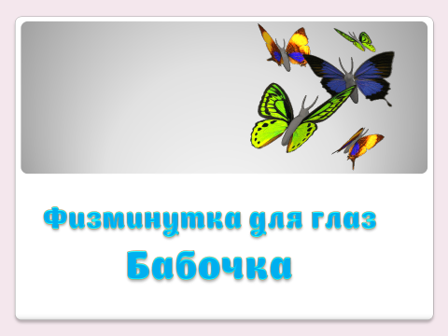  Слайд 10. Первый шаг к истине  На самом деле эти представления соответствуют действительности?  - Предположите тему урока (презентация).  Слайд 11. Итак, тема нашего урока: «От плоской Земли к земному шару». 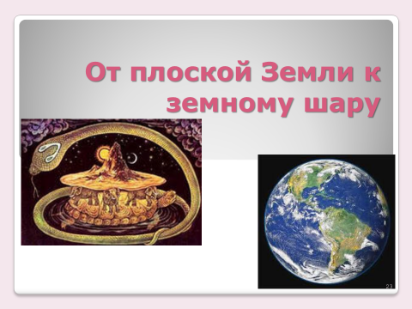  Слайд 12.  - Предположите задачу нашего урока.  - НАША ЗАДАЧА: выявить различия в представлениях о Земле древних людей и современной географии.  2. Выход на новое знание.  И так долгое время люди считали, что Земля плоская. Древним людям никто не мог рассказать о том, какую форму имеет наша планета. Вот и приходилось им до всего доходить своим умом. Многие ученые изучали истинную форму Земли. Но мы остановимся на трех древнегреческих ученых, каждый из которых внес немалый вклад в изучение планеты.  Слайд 13. Задание 1. Прочитайте внимательно текст на стр. 17-18. Составьте краткий пересказ по плану:  1. Имя ученого.  2. Его представления о форме Земли.  3. Какие доказательства о шарообразности Земли высказывал ученый. Слайд 14-16.  Итак, постепенно люди установили, что живут на поверхности шара. И при этом никто не совершил ни одного кругосветного путешествия. До этого оставалось почти 2 тыс. лет.  Слайд 17.  - Вспомните, а какая задача нашего урока? (презентация).  - Каковы различия в представлениях о форме Земли древних людей и современных  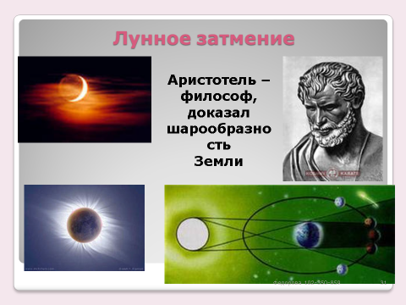 | Рассматривают рисунки. Анализируют. Обобщают.  Высказывают предположения.  Древние греки Землю они считали плоским диском, окруженным недоступным человеку морем, из которого каждый вечер выходят и в которое каждое утро садятся звезды. Из восточного моря в золотой колеснице поднимался каждое утро бог Солнца Гелиос (отождествленный позднее с Аполлоном) и совершал свой путь по небу.  Древние индийцы представляли Землю в виде полусферы, которую держат четыре слона. Слоны стоят на огромной черепахе, а черепаха на змее, которая, свернувшись кольцом, замыкает околоземное пространство.  Жители Вавилона представляли Землю в виде горы, на западном склоне которой находится Вавилония. Они знали, что к югу от Вавилона раскинулось море, а на востоке расположены горы, через которые не решались переходить. Поэтому им и казалось, что Вавилония расположена на западном склоне «мировой» горы. Гора эта окружена морем, а на море, как опрокинутая чаша, опирается твердое небо — небесный мир, где, как и на Земле, есть суша, вода и воздух. Небесная суша — это пояс 12 созвездий Зодиака: Овен, Телец, Близнецы, Рак, Лев, Дева, Весы, Скорпион, Стрелец, Козерог, Водолей, Рыбы. В каждом из созвездий Солнце ежегодно бывает приблизительно в течение месяца. По этому поясу суши движутся Солнце, Луна и пять планет. Под Землей находится бездна — ад, куда спускаются души умерших. Ночью Солнце проходит через это подземелье от западного края Земли к восточному, чтобы утром опять начать свой дневной путь по небу. Наблюдая заход Солнца за морской горизонт, люди думали, что оно уходит в море и восходит также из моря.  Высказывают предположения о теме урока.  Работают с текстом в учебнике.  После осмысленного текста пересказывают прочитанное.  Вспоминают. Высказываются.  Лучшее предположение: древние люди считали, что Земля плоская, а сейчас известно, что Земля – это шар. | Метапредметные результаты:  Регулятивные УУД:  - самостоятельно обнаруживать и формулировать учебную проблему, определять цель учебной деятельности (формулировка задачи урока).  Познавательные УУД:  - работать с текстом с целью поиска необходимой информации.  Личностные УУД:  - обладать учебно-познавательной мотивацией и интересом к учению.  Предметные УУД:  - выделять главные мысли в содержании текста, находит ответы на вопросы.
4.Рефлексия деятельности  (Соотнесение цели урока и его результатов, осознание метода построения нового знания, самооценка учащимися собственной учебной деятельности) | Закрепление и применение знаний учениками | 1. Закрепление новых знаний (презентация). Слайд 18.  - Какие доказательства шарообразности Земли привел Аристотель?  - Кто и почему говорил, что Земля имеет форму шара?  - Почему в древности люди считали Землю плоской?  - Какую форму имеет Земля? Как древние люди представляли форму Земли?  Слайд 19  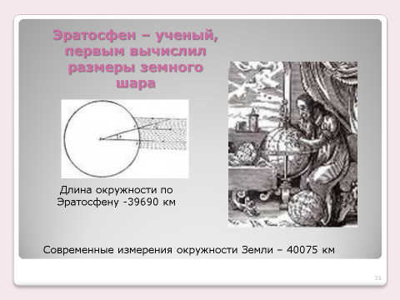  2. Самостоятельное применение знаний (презентация).  - Перечислите известные вам доказательства выпуклости и шарообразности Земли.  - Какое событие 16 века доказало шарообразность нашей планеты?  - При какой еще форме Земли возможно постепенное исчезновение корабля за горизонтом?  - Какое событие 20 века окончательно доказало шарообразность Земли?  3. Вывод по уроку.  - Что нового узнали на уроке?  - На какой вопрос мы отвечали на уроке?  4. Выберите одну фразу для соседа по парте  - Ты молодец.  - Я доволен твоей работой на уроке.  - Ты мог бы работать лучше.  5. Выставление отметок. | Отвечают на вопросы поочередно.  Слушают друг друга. Исправляют ошибки.  Слушают друг друга. Исправляют ошибки.  Формулируют вывод.  Оценивают работу на уроке. | Метапредметные результаты:  Коммуникативные УУД:  - уметь с достаточной полнотой и точностью выражать свои мысли.  Предметные УУД:  - воспроизводить информацию о форме Земли.
5.Домашнее задание |  | Домашнее задание.  1.Читать§3, ответить на вопросы на стр.19  2.Проделать опыт по получению тени, наблюдения записать в таблицу  3.Вести дневник наблюдений | Записывают в дневник.

